Relatório Trabalho Algoritmos Genéticos
Aluno: Hélder Silva de Faria

Explicações sobre o código desenvolvido:

Em caso de duvida sobre como foi feito o código, favor acessar os códigos fontes, pois lá contem a explicação de classes, métodos e linhas.
O trabalho foi implemento na IDE Netbeans e para criar gráficos com a biblioteca JFreeChart pode ser preciso de adicionar os seguintes arquivos que estão contidos no arquivo jfreechart-1.0.14.zip (http://sourceforge.net/projects/jfreechart/files/latest/download?source=files) , a pasta que estão os arquivos necessários esta em ...\jfreechart-1.0.14\lib\
Na pasta também acompanha um arquivo executável(.Jar).

Resultados obtidos com os testes:

Foram feitos vários testes usando diversas combinações possíveis, mas para o escopo deste relatório foi executado os testes a partir destes parâmetros:
- n_exe -> 30
- n_bit -> 10
- pm -> 0.01
- pc -> 0.6
- n_gen -> 200
- n_pop -> 100
- m_selecao -> torneio, media, roleta
- m_cruzamento -> variável, ponto_fixo
- funcao_teste -> Rastrigin [-4 4] [-4 4] , SphereQuadratic [-4 4] [-4 4], Rosenbrock[-4 4] [-4 4], SphereModel [-4 4] [-4 4], Bohachevsky[-4 4] [-4 4], ShelkelsFoxholes [-4 4] [-4 4]

Com estes parâmetros foram feitos 36 testes com 30 repeticoes, mas apenas as comparações entre as combinações de métodos de seleção e cruzamento foram feitas, pois observou-se que o fato de trocar de função não houve mudanças significativas nos gráficos. Por isso será apresentado neste relatório apenas 6 gráficos de testes. A seguir é apresentado os gráficos dos testes.

Teste nº 30 com os seguintes parâmetros:
teste30 em d:\testes\teste30
Com os seguintes dados:
numero de bits: 10
numero de geracoes: 200
numero de populacao: 100
probabilidade de cruzamento: 0.6
probabilidade de mutacao: 0.01
metodo selecao: Roleta
metodo cruzamento: Ponto Fixo
funcao: Rastrigin [-4 4][ -4 4 ]

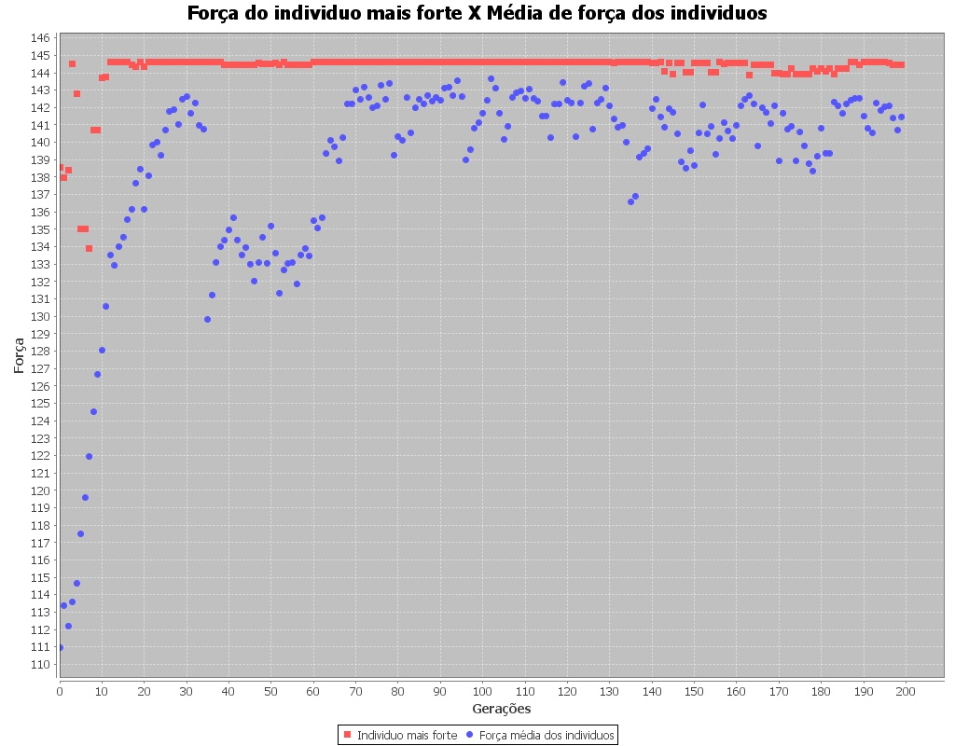

Podemos observar através do gráfico que até a trigésima geração a força media dos indivíduos cresceram de forma acentuada, porém a força do individuo mais forte ficou estável em seu valor máximo após a décima geração. Houve variações com o individuo mais forte e uma das possíveis causas disso é método de mutação. No geral a força media dos indivíduos tive uma grande variação por causa do método de seleção.

Teste nº 24 com os seguintes parâmetros:
teste24 em d:\testes\teste24
Com os seguintes dados:
numero de bits: 10
numero de geracoes: 200
numero de populacao: 100
probabilidade de cruzamento: 0.6
probabilidade de mutacao: 0.01
metodo selecao: Roleta
metodo cruzamento: Variável
funcao: Rastrigin

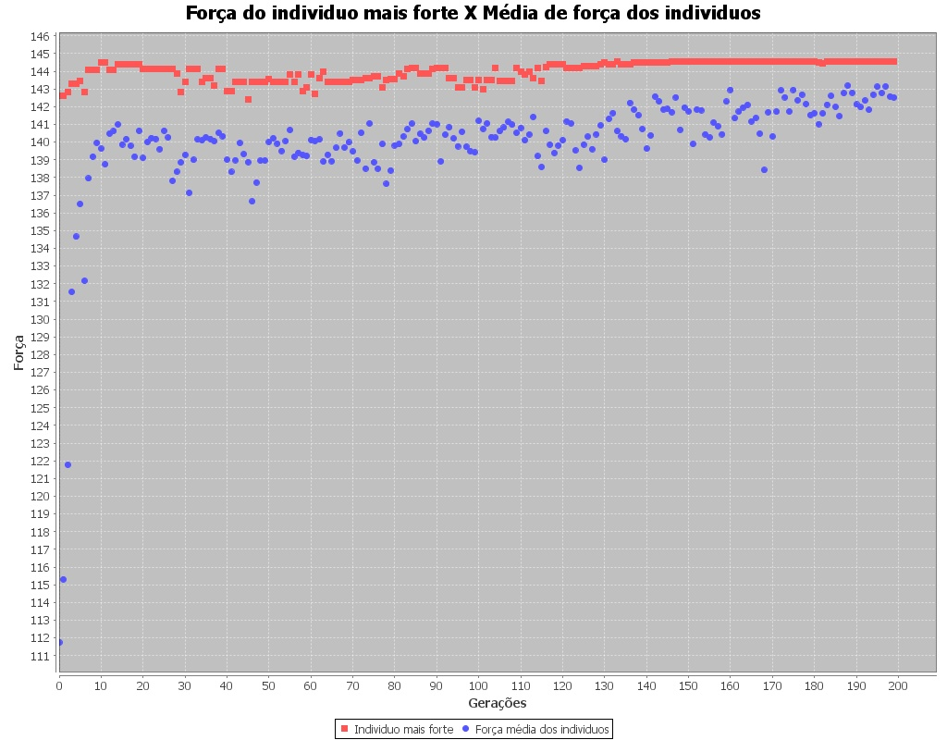

Neste teste é possível observar que a força média ao longo das gerações melhora junto com o individuo mais forte. Comparando com os testes que continham os métodos Roleta e Ponto Fixo, percebe-se uma melhora quando trocamos o método de cruzamento para o método de Variável, pois a força média variou menos e o melhor individuo conseguiu um valor mais alto de forma mais rápida.

Teste nº 22 com os seguintes parâmetros:
teste22 em d:\testes\teste22
Com os seguintes dados:
numero de bits: 10
numero de geracoes: 200
numero de populacao: 100
probabilidade de cruzamento: 0.6
probabilidade de mutacao: 0.01
metodo selecao: Media
metodo cruzamento: Ponto Fixo
funcao: Bohachevsky

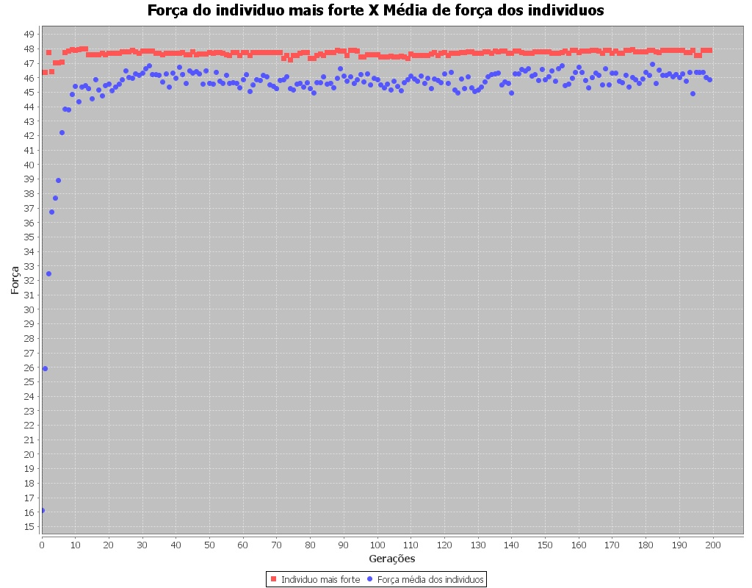

Com estes parâmetros media e ponto fixo, notou-se que houve uma melhora de desempenho em relação aos testados até aqui. Porque além de o individuo mais forte conseguir alcançar seu valor máximo rapidamente e manter certa estabilidade em relação aos demais parâmetros, as forças dos médias dos indivíduos tiveram pequenas variações em relação aos métodos anteriores e se mantiveram perto do individuo mais forte.

Teste nº 12 com os seguintes parâmetros:
teste12 em d:\testes\teste12
Com os seguintes dados:
numero de bits: 10
numero de geracoes: 200
numero de populacao: 100
probabilidade de cruzamento: 0.6
probabilidade de mutacao: 0.01
metodo selecao: Media
metodo cruzamento: Variável
funcao: Rastrigin

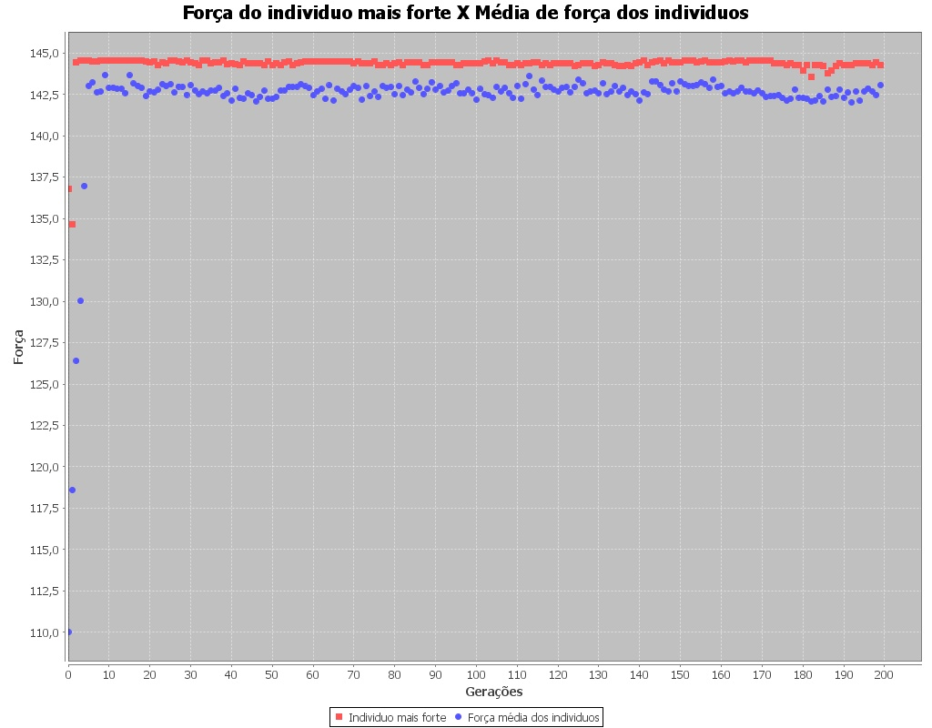

Com a mudança de parâmetros para os métodos Média e Variável , notou-se uma melhora de desempenho em relação ao anterior, pois a combinação de destes métodos se apresentou mais eficiente, obtendo valores altos e estáveis de forma mais rápida, tanto para o melhor individuo quanto para media da população. Observou-se também que os valores médios variaram menos.

Teste nº 06 com os seguintes parâmetros:
teste6 em d:\testes\teste6
Com os seguintes dados:
numero de bits: 10
numero de geracoes: 200
numero de populacao: 100
probabilidade de cruzamento: 0.6
probabilidade de mutacao: 0.01
metodo selecao: Torneio
metodo cruzamento: Ponto Fixo
funcao: Rastrigin

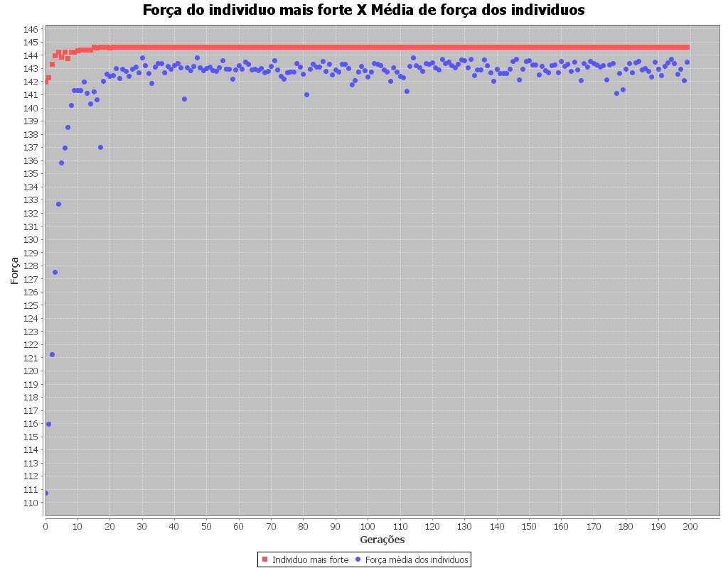

Esta combinação de métodos de seleção e cruzamento chega a resultados satisfatórios para o valor do melhor individuo e o valor médio dos indivíduos de forma rápida, mantendo uma consistência para o maior valor e para a média houve uma pequena variação.

Teste nº 05 com os seguintes parâmetros:
teste5 em d:\testes\teste5
Com os seguintes dados:
numero de bits: 10
numero de geracoes: 200
numero de populacao: 100
probabilidade de cruzamento: 0.6
probabilidade de mutacao: 0.01
metodo selecao: Torneio
metodo cruzamento: Variável
funcao: Shelkel's Foxholes

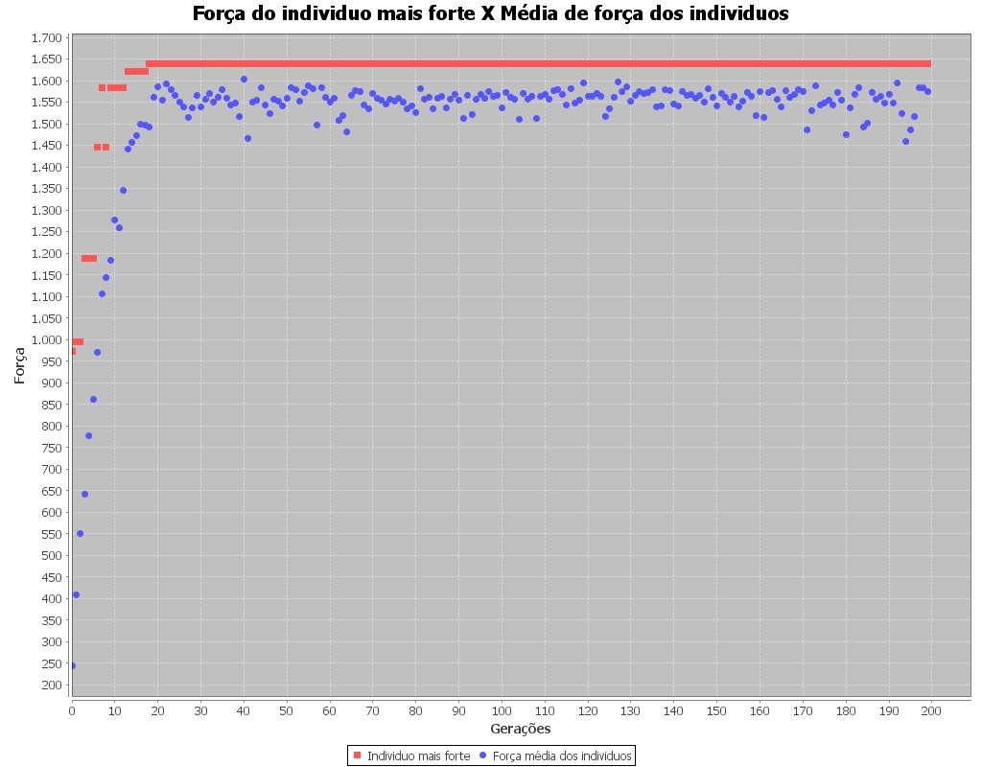

Nas analises anteriores percebemos que o uso do método de cruzamento variável tende a ser mais eficiente do que quando é usado o método de cruzamento de ponto fixo, porém com o método torneio o uso do método ponto fixo se apresentou , na maioria dos casos, mais eficiente quando comparado ao uso de torneio com o método variável. Pode-se notar que a variação de valores médios dos indivíduos e para o valor do maior individuo variou mais que no teste com os parâmetros torneio e ponto e ponto fixo.

Conclusões:

Com todas as analises realizadas podemos chegar a conclusão:
- Quando mudamos os métodos de seleção e cruzamento utilizados no algoritmo genético há diferenças significativas.
- Desta maneira, pode-se observar:
- Ao usar a combinação torneio e ponto fixo foram obtidos os valores mais satisfatórios para o valor do individuo mais forte.
- Para obter a menor variação dos valores médios da população a combinação que obteve este resultado é a média e variável.

